1. 打开调试软件” H360 全自动化学发光免疫分析仪调试软件”
2. 打开免疫调试🡪单元模块参数🡪液路自动化,如下所示

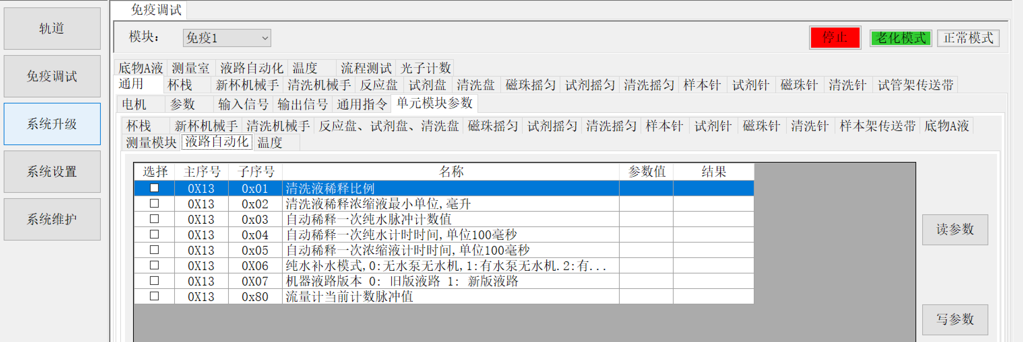

选择参数主序号0X13,子序号0X07的参数(机器液路版本),根据实际的机器的液路情况写入参数(旧液路写入0,新液路写入1).顺序为先写入后读取.

1. 打开免疫调试🡪单元模块参数🡪反应盘,试剂盘,清洗盘,如下所示

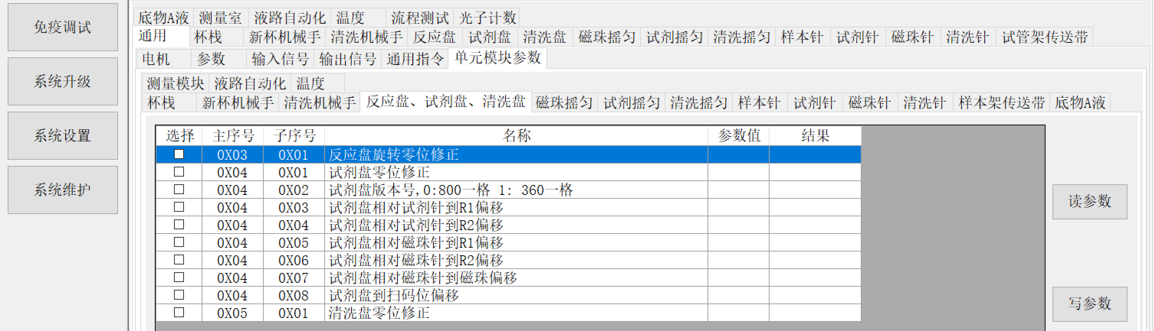

选择参数主序号0X04子序号0X02的参数(试剂盘版本号),根据实际的机器的试剂盘情况选择参数写入(试剂盘800步一格写入0,360步一格写入1),顺序为先写入后读取.

1. 写入完成后,机器断电重启,仪器将重载参数完成系统配置.